

ҚР Парламенті Мәжілісі депутаттарының
Павлодар облысына жұмыс сапары

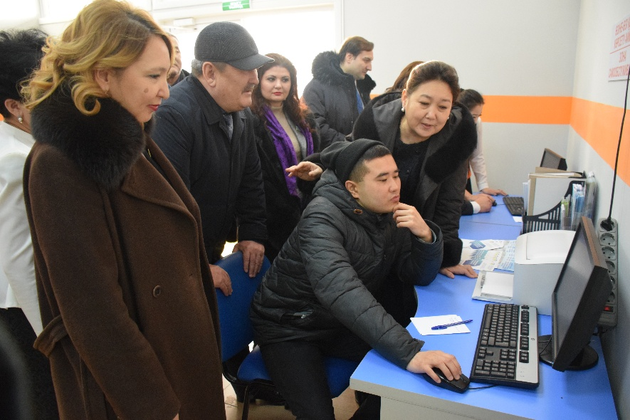

2018 жылғы 4 қаңтарда ҚР Парламенті Мәжілісі депутаттарының Павлодар облысындағы жұмысы жалғасуда. Айгүл Нұркина, Айзада Құрманова мен Снежанна Имашева Павлодар ауданындағы екі ауылды аралап шықты. Айталық, депутаттар Набережное ауылына келіп, 2017-2021 жылдарға арналған тиімді жұмыспен қамту және жаппай кәсіпкерлік Бағдарламасы аясында ашылған нысандарда болып қайтты. Бұлар Бағдарлама қатысушылары Жанат Ахметов пен Гүлнар Есенованың, сәйкесінше, жылқы өсіру мен асхана секілді нысандар. Аталған екі кәсіпкер де Набережное ауылының тұрғындары екендігін айта кеткен жөн.
Г. Есенованың айтуынша ол асхана ашу үшін 5 млн. теңге көлемінде несие алған. Ауылдағы тұңғыш қоғамдық асхана тұрғындардың сұранысына ие: күн сайын кәсіпкерге бауырсақ пен тәтті тоқаштар пісіру жөніндегі тапсырыстар келіп түседі. Мұнда күніне он бестен астам адам тамақтана алады. Асхана түнгі 10.30-ға дейін жұмыс істейді.
Әрі қарай халық қалаулылары Черноярка ауылына ат басын бұрды. Мұнда олар ююджеттің 4 деңгейін енгізу және тиімді жұмыспен қамту және жаппай кәсіпкерлік Бағдарламасын жүзеге асыруды жергілікті қоғамдастықпен талқылау жөніндегі кездесуге қатысты.
Мемлекет басшысы Ұлт жоспары – бес институционалдық реформаны жүзеге асыру жөніндегі «100 нақты қадам» (98-ші қадам) шеңберінде аудандық маңызы бар қала, ауыл мен ауылдық аймақ деңгейінде дербес өзін-өзі басқару бюджетін енгізу тапсырмасын қойды. Осыған орай, 2017 жылдың қаңтар айында «Қазақстан Республикасының кейбір заңнамалық актілеріне жергілікті мемлекеттік басқару және өзін-өзі басқару мәселелері бойынша өзгерістер мен толықтырулар енгізу туралы» Заң жобасы қарастырылып, бірінші оқылымда мақұлданды.
Мәжіліс депутаты Айзада Құрманованың айтуынша, жұмыс сапары кезінде 2017 жылы Павлодар облысының әрқайсысында екі мыңнан астам тұрғыны бар 32 ауылдық аймақтарындаөзін-өзі басқару бюджетін енгізу үдерістері аяқталғаны анықталды.
«Қалалық және аудандық деңгейлерде жергілікті өзін-өзі басқарудың меншікті кірістік көздері анықталды. 19 бағыт бойынша қаражат жұмсау өкілеттілігін жекелей жүргізуаудандық деңгейден ауылдық деңгейде жүзеге асырылды. Нәтижесінде, бюджеттің 4 деңгейіне 3,5 млрд. теңгетапсыру жоспарланды, олардың ішінде, жекелей кіріс – 0,5млрд. теңге, субвенция –3,0 млрд. теңге», - дейді А. Құрманова.
Мейрам Пішембаев пен Артур Платонов енген Мәжіліс депутаттарының тағы бір тобы легирланған алюминий өндіретін «Гиссенхаус» ЖШС еңбек ұжымымен кездесті. Халық қалаулылары өндірістік процесспен танысып, жұмысшылардың мұң-мұқтажын білді. Жиын соңында депутаттар өнімге жоғары бағасын берді.
Аталмыш жоба Қазақстан Республикасы индустриалды-инновациялық даму мемлекеттік бағдарламасы аясында жүзеге асты. Легирланған алюминий өндіру алюминий кластерін құрудағы алғашқы қадам болып табылады. Бұл келешекте облыс пен елімізге күшіт экономикалық және әлеуметтік серпін беретін жоба.
Жоба бойынша жалпы инвестициялардың көлемі 4,8 млрд. теңге. Жұмыс орындары саны 50 адам. Кәсіпорынның жобалық қуаты жылына 36 мың тонна легирланған алюминийі өнімі.

